新校园网使用指南

**一、连接新校园网**

将电脑或手机连接到WIFI名为SISU-New的无线网络；或通过网线连接到新校园网（网卡设置自动获取IP地址及DNS）。系统将自动推送统一身份认证页面，部分浏览器若不能自动弹出，可在地址栏输入10.104.0.113跳转。

**电脑端界面：**

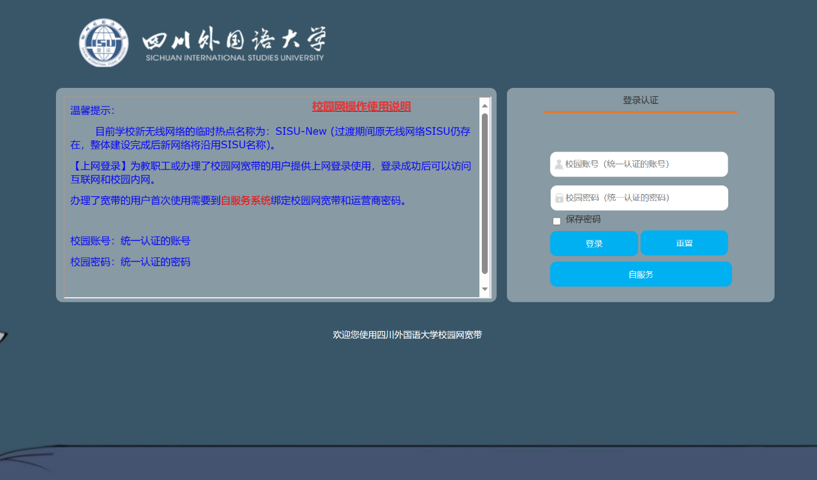

**移动终端界面：**

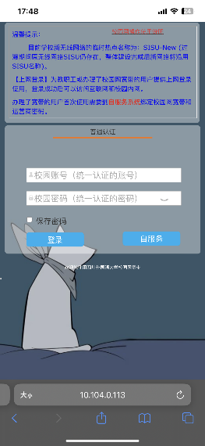

**二、登录认证**

输入统一认证帐号（教师工号或学生学号）及密码，验证成功即可登录。

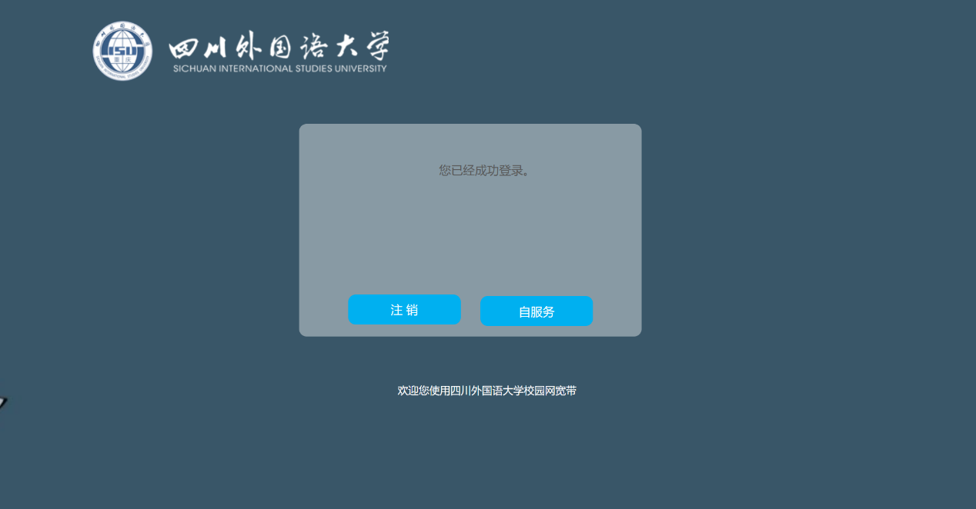

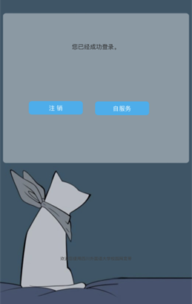

**三、注销登录或更换账号登录**

打开浏览器输入: 10.104.0.113，点[注销]即可注销本次登录或在页面上输入新账号及密码更换账号登录。